ルーヴル美術館・界隈のカフェ＆レストラン：屋外・屋内 http://www.louvre.fr/jp/restaurants-et-cafes
カフェ＆レストラン：美術館、チュイルリー公園、カルーゼル庭園など、ルーヴルのスペース内には、レストラン、カフェ、テイクアウトのポイントが15箇所あります。
→ Amorino（イタリアン･ジェラート、アモリノ）チュイルリー公園
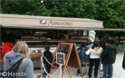
：アモリノのジェラートは、イタリアの伝統的な製法で作られ、オリジナルなフレーバーを豊富にそろえています。コーンでは、ジェラートを花の形に盛り付けてお渡ししています。チュイルリー公園内、八角形の大きな池の付近にあります。
← Terrasse de Pomone（テラス･ドゥ･ポモーヌ）
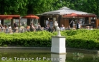
：チュイルリー公園中央の池のほとりにあるテラス・ドゥ・ポモーヌは、クレープやアイスなど、軽食を提供するブラッスリーです。新鮮なお料理と豊富なフレーバーのアイスクリームは、テラス席でルーヴルの美しい建築を眺めながら、またはテイクアウトでお召し上がりいただけます。
→ Café Diane（カフェ･ディアヌ） チュイルリー公園：チュイルリー公園の中心に位置するカフェ・ディアヌからは、エッフェル塔やルーヴル美術館の眺めをお楽しみいただけます。ほんのり異国情緒の漂う多国籍料理をお召し上がりください。
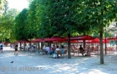
← Café Mollien（カフェ･モリアン）
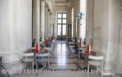
：ドゥノン翼／館内にあるカフェ・モリアンは、フランス大型絵画の展示室に隣接したモリアンの階段の踊り場に位置します。ナポレオン広場に面したテラス席からは、カルーゼル庭園の眺めも楽しめ、見学途中の休憩やランチなどに最適です。
→ Les cafés de la pyramide（カフェ･ドゥ･ラ･ピラミッド）
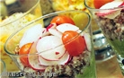
：ピラミッド下、リシュリュー翼地階／三つの販売ポイントがあります。
“ちょっとした休憩や様々なスペシャリテの料理を味わってみたい”という方におすすめです。煮込み料理や、炒め物、蒸し料理、サラダ、キッシュ、テイクアウトの軽食など、それぞれのお好みのスタイルでご利用ください！
← ドゥノン翼＆リシュリュー翼のテイクアウト･ポイント
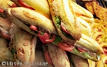
：ピラミッド下、ドゥノン翼とリシュリュー翼の地階 屋内／こちらの二か所のカウンターでは、軽食のテイクアウトサービスをご提供しています。美術館の見学の途中に、手軽に素早く休憩することができます。
→ PAUL（ポール）、キオスクと移動販売
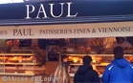
：カルーゼル庭園とナポレオン広場／カルーゼル庭園内にあるポールのキオスクでは、サンドウィッチやパティスリーなどのテイクアウト販売を行っています。美術館とピラミッドを眺めながらの小休憩や軽食などに最適です。
← Starbucks Coffee（スターバックス･コーヒー）

：ピラミッド下、グラン・ルーヴル通路／グラン・ルーヴル通路に位置するスターバックスでは、ルーヴルの出版物を閲覧できます。
とマ多方面での事前研修ですワ･･･！恭 26 Jul.2012

